Облучатель-рециркулятор бактерицидный «СИБЭСТ» по ТУ 32.50.50-004-23550507-2017 в исполнении «СИБЭСТ-150С»

№ п/п | Наименование показателя (не изменяемое) ** | Значения показателей, которые не могут изменяться (неизменяемое) *** | Максимальное или минимальное значение показателей (конкретное значение указывает участник закупки) | Ед. изм. | Кол-во | 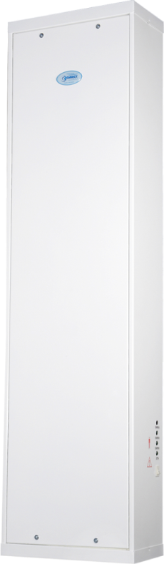  Наименование страны происхождения товара****
1. | Облучатель – рециркулятор бактерицидный закрытого типа | Наличие |  | Шт.
2. | Регистрационное удостоверение | Бессрочное
3. | Обеззараживание воздуха и поверхностей помещений I-V категорий в присутствии и в отсутствии людей. | Наличие
4. | Варианты крепления на стене | вертикально или горизонтально
5. | Количество бактерицидных ламп, шт. | 3
8. | Электрическая мощность лампы, Вт. | 30
9. | Средняя продолжительность горения лампы, час |  | Не менее 9000
10. | Бактерицидная эффективность, % | 99,9
11 | Производительность при бактерицидной эффективности 99,9% , м3/час |  | Не менее 150
12. | Индикатор штатной работы ламп | Наличие
13. | Индикатор окончания времени использования ламп звуковым и световым сигналом | Наличие
14. | Возможность считывания показаний со счетчика наработки времени ламп через ИК-порт, с помощью пульта, имеющегося у заказчика | Наличие
15. | Сигнализация проведения профилактических работ (очистка ламп и внутренних поверхностей камеры облучения) каждые 500 часов | Наличие
16. | Зачерненные жалюзийные решетки «V» образного профиля, полностью исключающие попадание УФ излучения в помещение | Наличие
17. | Материал корпуса | Металл
18. | Корпус рециркулятора должен быть без видимых отверстий и открытых смотровых окон | Наличие
19. | Обработка корпуса любыми разрешенными на территории РФ дез. средствами | Наличие
20. | Уровень шума, дБ А |  | Не более 45
21. | Количество вентиляторов в составе рециркулятора, шт. |  | Не более 2
22. | Напряжение электропитания, В |  | Не более 230 ± 10%
23. | Потребляемая мощность, ВА |  | Не более 300
24. | Габаритные размеры, мм |  | Не более 290х140х1080
25. | Масса, кг |  | Не менее 14,5
26. | Гарантийный срок, лет |  | Не менее 1
27. | Комплектность
 | Рециркулятор в собранном виде | Наличие
 | Паспорт, экз. | Наличие
 | Журнал регистрации и контроля ультрафиолетовой установки, шт. | Наличие

* Пустые ячейки заполнению не подлежат.
** Вносить изменения в наименования показателей не допускается.
*** Вносить изменения в неизменяемое значение показателя не допускается.
**** Заполняется участником закупки на момент подачи заявки.

